Operacja realizowana w ramach wdrażania Strategii Rozwoju Lokalnego
Kierowanego przez Społeczność Stowarzyszenia LASOVIA na lata 2014-2020

Europejski Fundusz Rolny na rzecz Rozwoju ObszarówWiejskich: Europa inwestująca w obszary wiejskie
Operacja pod nazwą: „Zabezpieczenie zabytkowego budynku kościoła pw. NMP w Ostrowie, poprzez wykonanie alarmu przeciwpożarowego, antywłamaniowego oraz instalacji odgromowej.” mająca na celu poprawienie poziomu bezpieczeństwa zabytkowego budynku kościoła w Ostrowie przed zniszczeniem/dewastacją poprzez wykonanie instalacji zabezpieczających: odgromowej, antywłamaniowej, przeciwpożarowejwspółfinansowana jest ze środków Unii Europejskiej w ramach poddziałania 19.2 „Wsparcie na wdrażanie operacji w ramach strategii rozwoju lokalnego kierowanego przez społeczność” Programu Rozwoju Obszarów Wiejskich na lata 2014–2020.

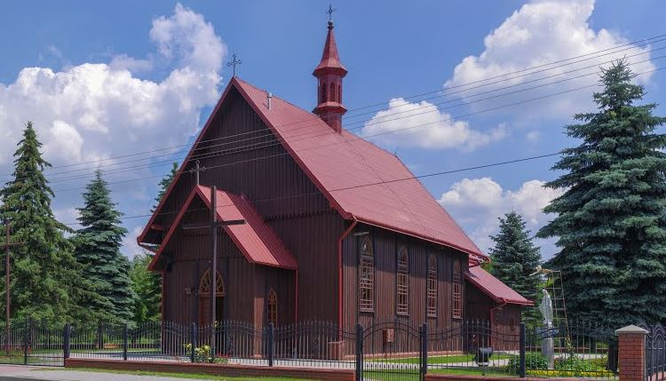
Budynek kościoła w Ostrowie jest jednym z niewielu zabytkowych drewnianych kościołów na obrzeże LGD wpisanych do rejestru zabytków. Jego zabytkowe wyposażenie stanowi lokalną atrakcję turystyczną oraz dużą wartość kulturalną/historyczną – dlatego konieczne jest jego zabezpieczenie przed zniszczeniem i dewastacją celem zachowania w dobrym stanie przez kolejne kilkadziesiąt lat.Budynek objęty zakresem projektu będzie udostępniany wszystkim zainteresowanym osobom/organizacjom - turystom, lokalnym mieszkańcom, organizacjom kultury na równych zasadach. Możliwość wykorzystywania budynku do celów kulturalnych pozytywnie wpływa na funkcjonowanie osób zagrożonych wykluczeniem społecznym, izolacją od społeczeństwa.Mogą oni tworzyć nowe kontakty/podtrzymywać istniejące, rozwijać się kulturowo, brać udział w życiu lokalnej społeczności, co sprzyja ich rozwojowi i lepszej integracji.

Realizacja projektu zakłada wykonanie prac instalacyjnych zgodnie z projektem wykonawczym sporządzonym przez firmę Elmix z Ropczyc, będącym załącznikiem do Decyzji Konserwatora Zabytków nr.: 224/2019 z dnia 10.07.2019 r., oraz Decyzji Pozwolenia na budowę nr.: 427/2019, z dnia 19.07.2019 r.
W zakres operacji wchodzi wykonanie instalacji mających na celu zabezpieczenie budynku kościoła parafialnego pw. NMP Królowej Polski w Ostrowie przed zniszczeniem, uszkodzeniem, dewastacją:
1. Instalacja odgromowa - w skład, której wchodzą zwody poziome oraz przewody odprowadzające z drutu stalowego, ocynkowanego - ϕ8mm montowane na dachu, na wspornikach. Uziomy pionowe z prętów stalowych ocynkowanych ϕ 16 i połączone za pomocą złączy kontrolnych z poszczególnymi przewodami odprowadzającymi instalacji odgromowej.
2. Instalacja antywłamaniowa - Jako podstawowe zabezpieczenie przed włamaniem zaprojektowano sieć połączonych czujników i sygnalizatorów zainstalowanych w kluczowych miejscach budynku kościoła. Mających za zadnie wykryć próbę włamania i zasygnalizowaćten stan właściwym służbom.
3. Instalacja alarmowa pożarowa – Ochrona budynku przed skutkami pożaru polega przede wszystkim na zabezpieczeniu życia ludzi. Ponadto ochronie podlega wyposażenie i sam budynek posiadające znaczną wartość zabytkową i materialną. Dlatego zaprojektowano instalację opartą na nowoczesnym systemie sygnalizacji pożarowej FPA 1200 Bosch z adresowalnym z liniami dozorowymi pętlowymi i czujkami pożarowymi o pełnym zakresie wykrywania dymu. Zakres instalacji SAP obejmuje: montaż centrali CSP, montaż linii dozorowych, montaż czujek i ręcznych ostrzegaczy pożaru ROP, montaż sygnalizatorów alarmowych akustyczno-optycznych, montaż linii sygnałowej do sygnalizatorów.
Szacowana wartość zadania wynosi sto tysięcy zł.

